**Universidad Mariano Gálvez**

**Facultad de Ingeniería en Sistemas Plan Diario**

**Curso: Redes de Computadoras I**

**Practica #1**

**Ipconfig**

Héctor Rodrigo Vasquez Morales

Carne: 1290-19-2634

La Antigua Guatemala

Comando ipconfig:

1.Tipo de Protocolo de Internet

**Ipv4**: 192.168.1.7

**Ipv6:** fe80::1932:2c69:6d07:da20%10

**Investigar Características de cada uno, similitudes y diferencias**

**Ipv4:**

Hace referencia a la cuarta versión del Protocolo de Internet IP y es un protocolo sin conexión el cual es implementado en redes que hacen uso de conmutación de paquetes. Una dirección IPv4 es un número de 32 bits el cual está formado por cuatro octetos (números de 8 bits) en una notación decimal, separados por puntos: 192.168.0.25 por lo cual su máximo número de direcciones es de 4.3 mil millones.

**Características de Ipv4:**

* Dirección: IPV4 tiene 32 bits de longitud
* Tiempo de vida máximo de la dirección: Gestión mediante DHCP
* Tamaño de los paquetes: Para la designación de la red desde el sistema central
* Fragmentación de los paquetes: Se necesitan 576 bytes
* Broadcast: Sí
* Cabecera IP: Tamaño variable entre 20 y 60 bytes
* Conexión LAN: Requiere de LAN para ir a la capa física
* Filtrado de paquetes: Funciones de cortafuegos dentro del TCP/IP
* Administración de subredes locales: IGMP

**Ipv6:**

Es el protocolo más actual de IP y se posiciona como la actualización de IPv4 en términos de capacidad, cubrimiento y seguridad. Las direcciones IPv6 están basadas en 128 bits y este protocolo IPv6 está compuesto por ocho secciones de 16 bits, separadas por dos puntos ( : )

**Características de Ipv6:**

* Dirección: IPV4 tiene 128 bits de longitud
* Tiempo de vida máximo de la dirección: Tienen dos tiempos de vida, preferido y válido.
* Tamaño de los paquetes: No aplicable
* Fragmentación de los paquetes: Se requiere 280 bytes
* Broadcast: Solo por host de envío
* Cabecera IP: Tamaño fijo de 40 bytes
* Conexión LAN: Compatibilidad universas Ethernet incluido el virtual
* Filtrado de paquetes: No tiene soporte
* Administración de subredes locales: MLD

**Similitudes entre protocolos Ipv4 Ipv6:**

* Ambos admiten la asignación manual de IP.
* Ambos pueden proporcionar características de seguridad incorporadas u opcionales.
* Ambos tienen la parte del encabezado del paquete.
* Ambos pueden transmitir paquetes fragmentados.
* Ambos pueden tener funciones relacionadas con la transmisión y la multidifusión.

**Diferencias entre protocolos Ipv4 Ipv6:**

|  |  |  |
| --- | --- | --- |
| **Diferencias** | **Ipv4** | **Ipv6** |
| Tamaño de la dirección | Dirección IP de 32 bits. | Dirección IP de 128 bits. |
| Número de campos de encabezado | 12. | 8. |
| Longitud de los campos de encabezado | 20 bytes. | 40 bytes. |
| Método de direccionamiento | Se basa en una dirección numérica. | Se basa en una dirección alfanumérica. |
| Tipos de dirección | Broadcast, multicast y unicast. | Anycast, multicast y unicast. |
| Campos de la suma de comprobación | Existente. | No existente. |
| Número de clases | Cinco clases diferentes, desde la clase A hasta la E. | Número ilimitado de direcciones IP. |
| Configuración | Los usuarios deben configurar un sistema recién instalado para que IPv4 se comunique con otros sistemas. | La configuración es opcional y depende de las funciones necesarias. |
| Máscaras de subred de longitud variable (VLSM) | Soporta VLSM. | No soporta VLSM. |
| Protocolo de información de enrutamiento (RIP) | IPv4 es compatible con RIPv1 y RIPv2. | IPv6 es compatible con RIPng. |
| Configuración de la red | Las redes se configuran manualmente o mediante el protocolo de configuración dinámica de host (DHCP). | IPv6 viene con capacidades de autoconfiguración. |
| Características de la dirección | Utiliza la traducción de direcciones de red (NAT), lo que permite que una sola dirección NAT represente miles de direcciones no enrutables. | Soporta el direccionamiento directo debido a su amplio espacio de direcciones. |
| Máscara de dirección | Se utiliza para la red designada desde la parte del host. | IPv6 no utiliza una máscara de dirección. |
| Configuración de la dirección | Manualmente o vía DHCP. | Autoconfiguración de direcciones sin estado mediante el protocolo de mensajes de control de Internet versión 6 (ICMPv6) o DHCPv6. |
| Tamaño del paquete | 576 bytes de tamaño mínimo de paquete. | 1208 bytes de tamaño mínimo de paquete. |
| Fragmentación de paquetes | Lo hacen el remitente y los routers de reenvío. | Sólo lo hacen los routers emisores. |
| Encabezado del paquete | No identifica el flujo de paquetes para el manejo de la QoS, incluyendo las opciones de suma de comprobación. | Los campos de etiqueta de flujo especifican el flujo de paquetes para la gestión de la QoS. |
| SNMP | Soporte incluido. | No soportado. |
| Movilidad e interoperabilidad | Utiliza topologías de red relativamente limitadas, lo que restringe la movilidad y la capacidad de interoperabilidad. | IPv6 proporciona capacidades de movilidad e interoperabilidad incluidas en los dispositivos de red. |
| Registros DNS | Registros A. | Registros AAAA. |
| Seguridad | La seguridad de IPv4 depende de las aplicaciones. | IPv6 cuenta con el protocolo de seguridad de Internet (IPSec). |
| Gestión de grupos de subredes locales | Utiliza el Protocolo de Gestión de Grupos de Internet (IGMP). | Utiliza Multicast Listener Discovery (MLD). |
| Mapping | Utiliza el Protocolo de Resolución de Direcciones (ARP) | Utiliza el proceso Neighbor Discovery (ND) para la resolución de direcciones. |
| Compatibilidad con dispositivos móviles | Las direcciones IPv4 utilizan la notación punto-decimal, lo que las hace menos adecuadas para las redes móviles. | Las direcciones IPv6 utilizan notaciones hexadecimales y separadas por dos puntos. Por eso, IPv6 es más adecuado para manejar redes móviles. |
| Protocolo de configuración dinámica de host (DHSP) | Los usuarios necesitan acercarse a un DHCP cuando intentan conectarse a una red. | Los usuarios no necesitan ponerse en contacto con ningún servidor, ya que se les da una dirección permanente. |
| Campos opcionales | Existente. | No existe, pero tiene encabezados de extensión en su lugar. |

**2.**Complementos de Navegador

**IpvFoo:**

**IPv6 IPv4 R-DNS:**

Le permite averiguar rápidamente su dirección IPv4 e IPv6 y la búsqueda inversa de DNS, así como averiguar la prioridad de IPv4 o IPv6.

**IP Address and Domain Information :**

Sirve para ver información detallada sobre cada dirección IP, nombre de dominio y proveedor.

Esta extensión muestra información detallada sobre el sitio web actual. La información se puede utilizar con fines de investigación en línea y SEO.

Ver información de IP como (IPv4 e IPv6): ubicación, DNS, datos whois, enrutamiento, vecinos de dominio, listas negras e información de ASN. Incluyendo un acceso directo a su dirección IP pública (información myIP).

Ver información de dominio como: clasificación de Alexa en Quantcast, información de DMOZ, actividad de redes sociales, clasificación WOT, datos de whois y PageRank de cada dominio.

Ver la información del proveedor como: BGP, subredes IPv4, subredes IPv6, proveedores conectados (pares), servidores de nombres alojados, dominios alojados, número de hosts de spam, subredes bogon y datos whois.

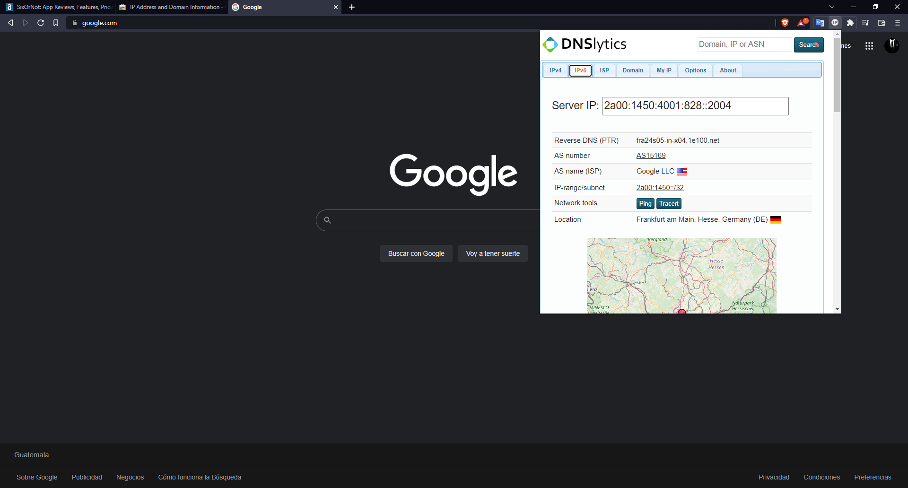

3.Puerta de enlace:

-Cual es la función:

Su propósito es traducir la información del protocolo utilizado en una red inicial, al protocolo usado en la red de destino.

-Cuales son sus principales protocolos

protocolos de VoIP: son los lenguajes que utilizarán los distintos dispositivos VoIP para su conexión. Esta parte es importante ya que de ella dependerá la eficacia y la complejidad de la comunicación

SIP: protocolo definido por la IETF;

Megaco (También conocido como H.248) y MGCP: protocolos de control;

UNIStim: protocolo propiedad de Nortel(Avaya);

Skinny Client Control Protocol: protocolo propiedad de Cisco;

MiNet: protocolo propiedad de Mitel;

CorNet-IP: protocolo propiedad de Siemens;

IAX: protocolo original para la comunicación entre PBXs Asterisk (Es un estándar para los demás sistemas de comunicaciones de datos,[cita requerida] actualmente está en su versión 2, IAX2);

Skype: protocolo propietario peer-to-peer utilizado en la aplicación Skype;

IAX2: protocolo para la comunicación entre PBXs Asterisk en reemplazo de IAX;

Jingle: protocolo abierto utilizado en tecnología XMPP;

SCCP: protocolo propietario de Cisco;

weSIP: protocolo licencia gratuita de voz Telecom.

Objetivos:

Computadora->Router principal <- -> Internet

Acceder en Modo administrador al router principal del proveedor:

4. Utilizar todos los parámetros del comando y verificar funcionamiento, dejando evidencia del resultado obtenido

Ipconfig /?

Ipconfig /all

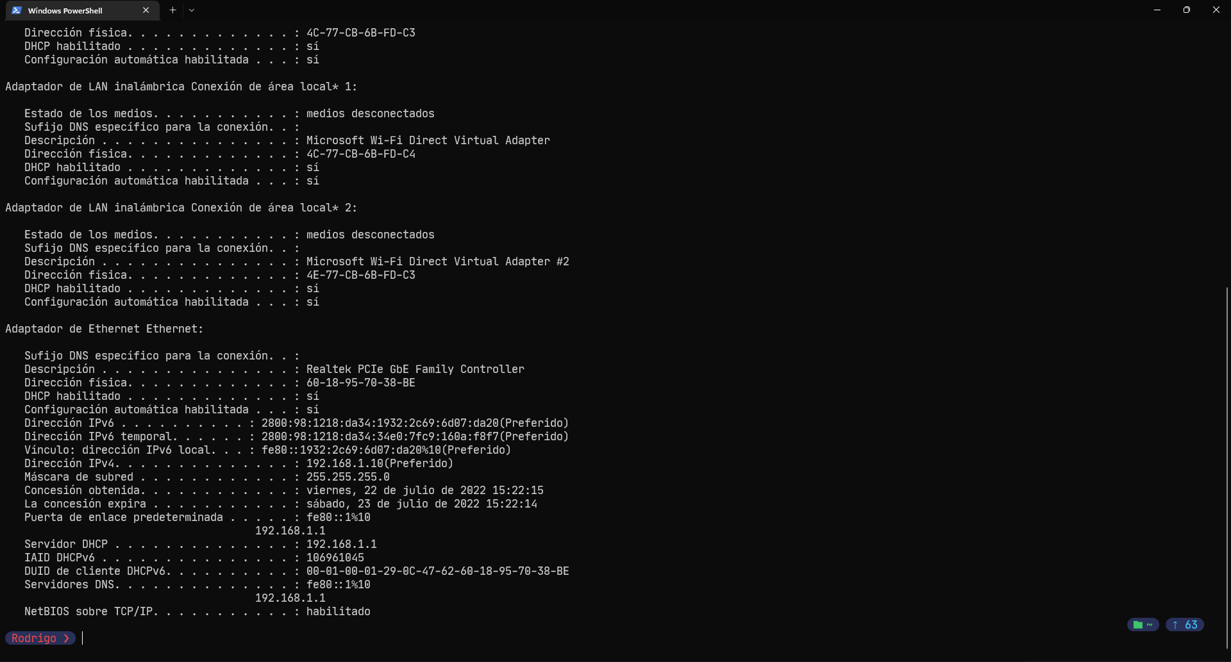

Ipconfig /allcompartments

Ipconfig /reléase

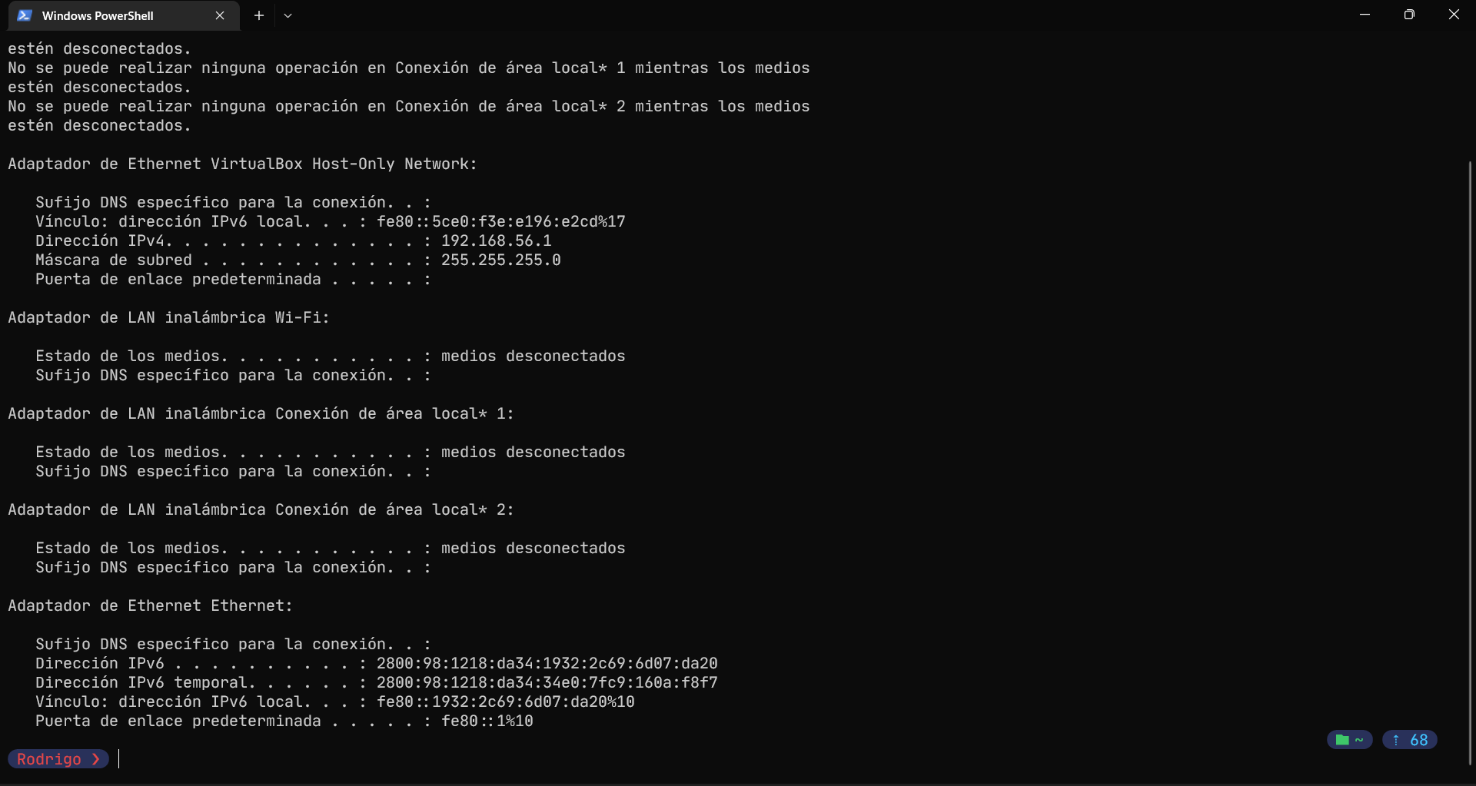

Ipconfig /release6

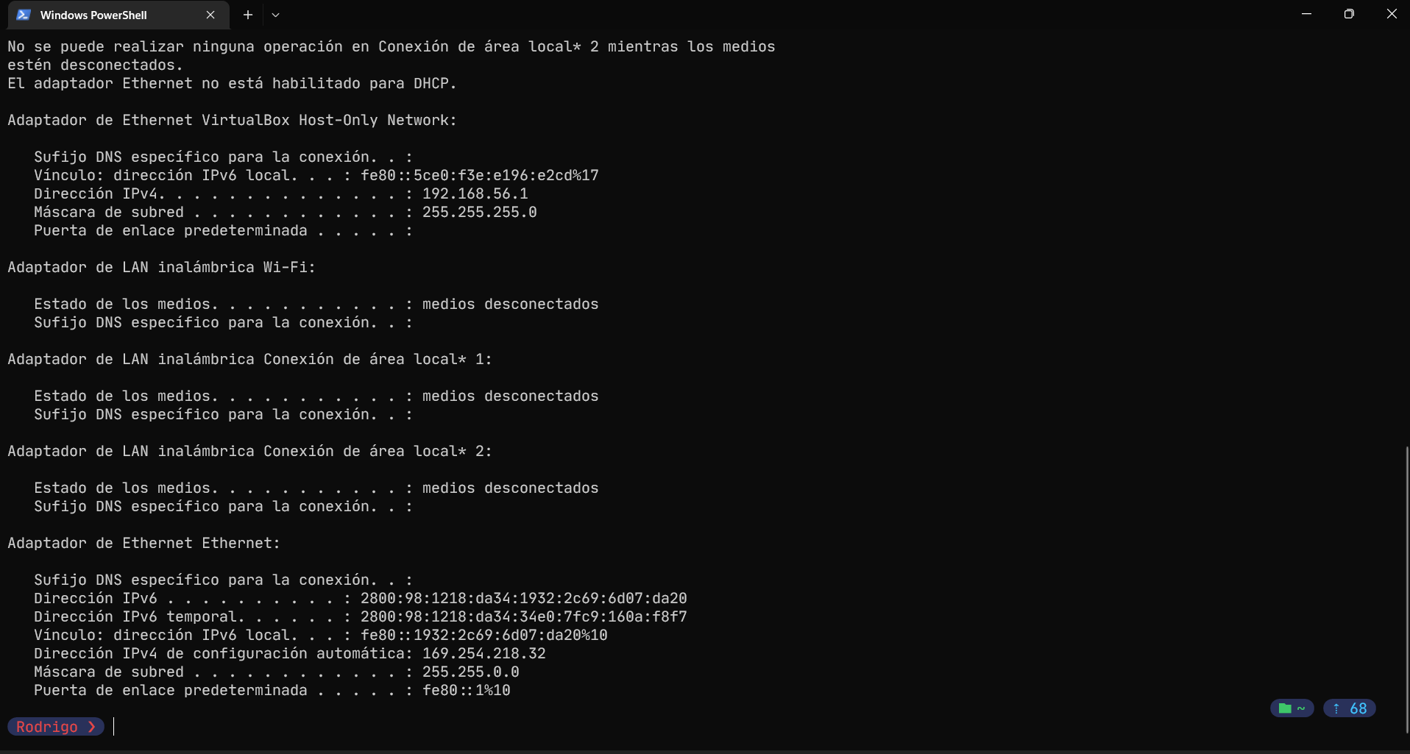

Ipconfig /flushdns

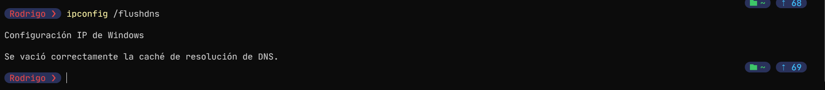

Direccion Física(MAC):

La dirección MAC es un identificador único que cada fabricante le asigna a la tarjeta de red de sus dispositivos conectados, desde un ordenador o móvil hasta routers, impresoras u otros dispositivos como Chromecast. Sus siglas vienen del inglés, y significan Media Access Control. Como hay dispositivos con diferentes tarjetas de red, como una para WiFi y otra para Ethernet, algunos pueden tener diferentes direcciones MAC dependiendo de por dónde se conecten.

Las direcciones MAC están formadas por 48 bits representados generalmente por dígitos hexadecimales.

Como son identificadores únicos, las MAC pueden ser utilizadas por un administrador de red para permitir o denegar el acceso de determinados dispositivos a una red. En teoría son fijas para cada dispositivo, aunque existen maneras de cambiarlas en el caso de que se quiera hacerlas más reconocibles en la red o evitar bloqueos.

DHCP:

El DHCP es una extensión del protocolo Bootstrap (BOOTP) desarrollado en 1985 para conectar dispositivos como terminales y estaciones de trabajo sin disco duro con un Bootserver, del cual reciben su sistema operativo. El DHCP se desarrolló como solución para redes de gran envergadura y ordenadores portátiles y por ello complementa a BOOTP, entre otras cosas, por su capacidad para asignar automáticamente direcciones de red reutilizables y por la existencia de posibilidades de configuración adicionales.

El problema del agotamiento del rango de direcciones es más bien improbable en el caso de la asignación dinámica. En principio, este procedimiento es ampliamente equiparable con la asignación automática, aunque con una pequeña pero decisiva diferencia: los parámetros de configuración que envía el servidor DHCP no son válidos para un periodo indeterminado de tiempo, sino por un tiempo de “préstamo” definido por el administrador que se conoce como concesión o alquiler de direcciones (lease time). Este indica cuánto tiempo puede acceder un dispositivo a la red con esa dirección. Antes de que se agote (transcurrida la mitad del tiempo), los clientes han de solicitar una prolongación de la concesión enviando una nueva DHCPREQUEST. Si no lo hace, no tiene lugar el DHCP refresh y, en consecuencia, el servidor la libera.

Si en las variantes automática y dinámica los administradores no tienen mucho que hacer, la situación es algo diferente en el caso de la asignación manual, que también se conoce como DHCP estático y en el cual las direcciones IP se asignan “a mano” con ayuda de las direcciones MAC definidas por el servidor DHCP sin limitación temporal.

Concesión:

Es la asignación de una dirección ip en un tiempo determinado por el router, en dado caso de no ser renovada la ip se libera.

DUID Ipv6:

El DUID consiste en un campo de dos octetos representando el tipo de código seguido por un número variables de octetos que representan el identificador real. Un DUID no puede ser más largo de 128 bytes (sin incluir el tipo de código).